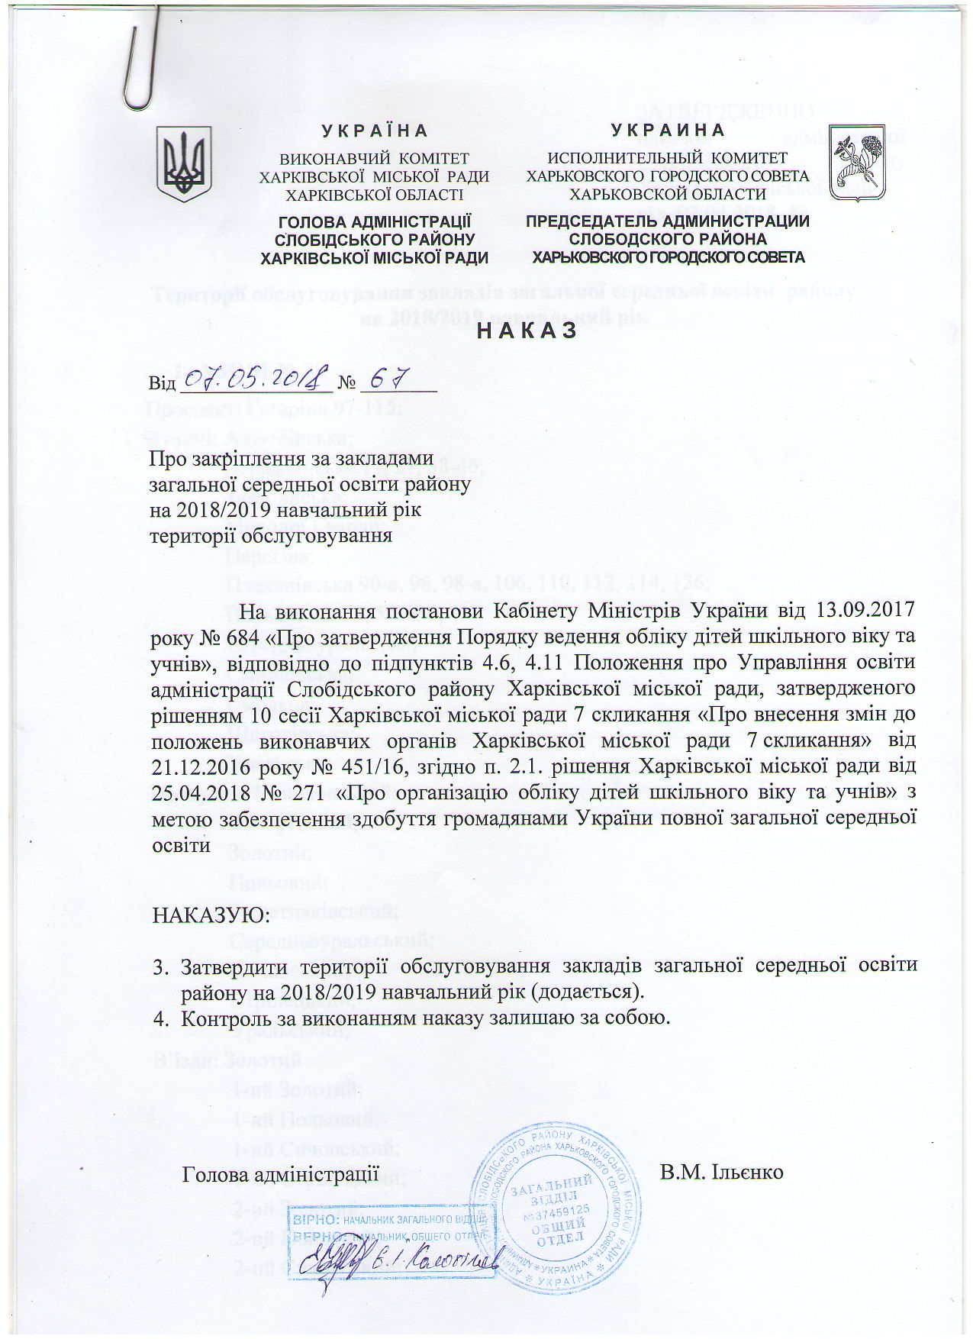

ЗАТВЕРДЖЕННО
наказом адміністрації Слобідського району Харківської міської ради
від 07.05.2018 № 67

Території обслуговування закладів загальної середньої освіти району на 2018/2019 навчальний рік

- ХЗОШ № 20
Проспект: Гагаріна 97-115;
Вулиці: Актюбінська;
Державінська 13, 27, 38-46;
Знам’янська;
Молодої Гвардії;
Переїзна;
Плеханівська 90-а, 98, 98-а, 106, 110, 112, 114, 126;
Польова 12-52, 57-138;
Середньоуральська;
Смирнівська;
Смольна;
Щоголівська;
Уральська;
Провулки: Балашовський;
Виборгський;
Золотий;
Польовий;
Решетняківський;
Середньоуральський;
Сичовський;
Стрілецький;
Уральський;
В’їзди: Золотий
1-ий Золотий;
1-ий Польовий;
1-ий Сичовський;
1-ий Стрілецький;
2-ий Золотий;
2-ий Польовий;
2-ий Сичовський;
2-ий Стрілецький;
3-ий Зміївський;
Середньоуральський.

- ХЗОШ № 44
Вулиці: Аскольдівська 1, 1-а, 3, 4-б, 4-в, 5, 6-б, 6-в, 9, 9-а;
Зернова 1 – 43;
Киргизька 11-21, 1, 3, 5, 5-а, 7, 7-а, 8, 9, 9-а, 9-б, 9-в, 9-г, 9-д, 9-є;
Костичева1-19, 4-22, 28, 28/1, 30, 30/1;
Монюшко;
Морозова 11-33, 20-а, 22, 22-а, 22-б, 24, 24-а, 24-б, 26, 26-а, 28-34;
Орловська;
Провулки: Чернігівський;
Юмтівський;
Проїзди: 1-ий Орловський;
2-ий Орловський;
1-й Зерновий;
2-й Зерновий;
3-й Зерновий;
4-й Зерновий;
Киргизький.

- ХГ № 46
Проспект: Гагаріна 37-49;
Вулиці: Молочна 11 к.1-8;
Плеханівська 40-50;
Державінська 2, 2-б

- ХЗОШ № 60
Проспекти: Героїв Сталінграда: 40-144;
Льва Ландау 2, 4, 6, 8, 31-101;
Вулиці: Автошляхова;
Аеропортна;
Безускула;
Віктора Гюго 13-40
Вороніхіна 12-38, 15-45;
Забайкальська 11-33, 16-38;
Коновченка;
Кустанайська;
Лебединця;
Лебедєв-Кумача;
Морозова 53-81
Ньютона 37-129, 46-110;
Сеченова;
Сибірська;
Тагільська;
Федецького;
Федорцівська;
Холмогорська 25-49, 26-58;
Провулки: Аеропортний;
Вороніхіна;
Коновченка;
Кустанайський;
Кучеренка;
Рекордний;
Федорцівський;
Тагільський;
Сибірський;
Проїзд Кустпнайський;
В’їзди: Автошляховий;
Аеропортний;
Коновченка;
Кустанайський;
Ньютона;
Федецького.

- ХЗОШ № 68
Проспекти: Проспект Гагаріна 179, 181;
Героїв Сталінграда 1, 1-а, 1/3, 1/4, 1/5, 1/6, 1/7, 1/8, 3, 5, 5/1, 7, 7/1, 7/2, 9-а;
Вулиці: Зернова 2, 4, 6,4-А, 6, 10, 12, 1/7,1/8, 6/1, 6/2, 6/3, 6/4, 53, 53-а, 53-г, 53-ж, 53-з, 55-г;
Костичева 21, 23, 25, 25-а, 27, 27-а;
Матросова 3, 5, 7, 10, 10-а, 10-д, 12, 12-б, 14, 14-а, 15, 16, 16-а, 18-а, 18-б, 20-а, 24, 34;
Провулки: Зерновий.

- ХСШ № 77
Проспект Героїв Сталінграда 177, 177-а, 179, 179-а, 179-в, 181, 181-а, 183,
185, 185-а, 185-б, 187, 189.
Вулиці: Садовопаркова;
Танкопія 22, 22-б, 24, 24/3, 24-а, 26, 26-а, 26-б, 28, 28-а, 30, 32, 34.
Бульвар Жасминовий 7, 9, 9/1, 9/2, 11, 11/2, 13, 13/1, 13/2, 14, 14-а, 15, 16, 16-а, 18, 20, 20-а.

- ХЗОШ № 78
Проспект: Льва Ландау20;
Петра Григоренка 10, 10-а, 10-б, 10-в, 10-г, 10-д, 12, 12-а, 12-б, 12-в;
Вулиця Танкопія 6-14-а;
Проїзд Садовий 1, 3, 3-а, 5, 5-а, 9, 11, 11-а, 15 к. 1, 15 к.2, 15 к.3.

- ХГ № 82
Проспект: Героїв Сталінграда 171, 171-а, 171-б, 173, 173/2, 173-а, 173-б, 173-в, 175, 175-а, 175-в;
Петра Григоренка 23-55, 101;
Вулиця Танкопія 16, 18, 18-а, 20, 20-а.
Бульвар Жасминовий 1, 2, 2-а, 2-б, 3, 3/1, 3/2, 4, 4-а, 5, 5/1, 5/2, 5/3, 6, 6-б, 8, 8-а, 10, 12, 12-а, 12-б.

- ХГ № 83
Проспект Московський 96, 96-а, 102/112;
Вулиці: Броненосця Потьомкіна;
Клейменівська;
Польова 2, 4, 6;
Спиридонівська;
Старомосковська;
Тарасівська 2, 17;
Фесенківська 11, 12/14, 13, 16;
Площа майдан Повстання 17-а
Провулки: Брянський;
Клейменівський;
Новоросійський 5, 7;
Старомосковський;
В’їзди: Тарасівський 4;
Фесенківський.

- ХЗОШ № 90
Проспект Гагаріна 191, 191-а, 193, 193-а, 195, 195-а, 197, 199, 199-а, 201, 203,
205, 205/1, 211;
Льва Ландау 3-27
Вулиці: Аерофлотська;
Нестерова;
Ромашкіна;
Стартова;
Провулок Пілотів.
- ХЗОШ № 91
Проспекти: Льва Ландау12, 16;
Петра Григоренка 14, 16, 18-а,
Героїв Сталінграда 161-169;
Проїзд Садовий 2, 4, 4-а, 6, 8, 10, 10-а, 12, 12-а, 14, 16, 18, 18/1, 18/2, 20, 20-а, 22, 22-а, 22-б, 24, 24-а, 26, 28, 30.
- ХЗОШ № 94
Проспект Московський 122-128-а;
Вулиці: Балашовська;
Доброхотова;
Кошкіна;
Плеханівська 119, 121, 126, 145, 147;
Соїча.
Проїзд Балашовський
- ХЗОШ № 95
Проспект Героїв Сталінграда 146-160;
Вулиця Ньютона 130-160;
Павленківська;
Таранушенка;
Івана Сірка;
Гончаренка;
Кегичівська;
Нансена;
Скачкова;
Урюпіна;
Селіванова;
Погорілка;
Слатіна;
Сумцова;
Уграїцького;
Франка;
Бурачека;
Провулки: Івана Сірка;
Уграїцького;
Франка;
Орільський;
Панютинський;
Сумцова;
В’їзди: Павленківський;
Таранушенка.

- ХЗОШ № 102
Проспект Героїв Сталінграда: 2-38, 21-41;
Вулиці: Анадирська;
Аскольдівська: 2-78, 31 – 105;
Киргизька: 1-б, 2, 4, 6, 6-б, 8, 8-а, 12, 28, 28-а;
Малишева;
Машинобудівна;
Машинобудівників;
Морозова: 36 – 64;
Ньютона: 1-35, 2– 46;
Фонвізіна;
Федоренка;
Шуберта;
Щукіна;
Майдан Шуберта;
Провулки: Анадирський;
Забайкальський;
В’їзди: Балакліївський.

- НВК № 112
Вулиці: Мухачова;
Дизельна;
Енергетична 2-6;
Ковтуна 5-27, 10-42;
Морозова 1-5, 2-4;
Тепловозна;
Чорноморська.

- ХСШ № 114
Проспекти: Гагаріна 129-177;
Вулиці: Вербова;
Вишнева;
Зернова 6/5, 6/6, 6/7, 6/8, 53-б, 53-в, 53-д, 53-е, 53-і, 53-к, 55-а, 55-б, 55-в;
Каштанова;
Матросова 1, 2, 2-а, 4, 4-а, 6-а, 6-б, 8, 8-а, 8-б;
Слобожанська;
Хліборобна;
Хуторянська;
Провулки: Варламівський;
Вишневий;
В’їзди: Вишневий;
Хуторянський.

- ХЗОШ № 151
Вулиці: Дніпровська;
Молочна 1, 5, 7, 9, 1/1, 1/2, 1/3, 3 к. 1, 3 к. 2, 3 к. 3;
Лебединська;
Оренбурзька;
Плеханівська 43, 41/43, 49, 57, 65, 73;
Польова 8-52, 21-27;
Тарасівська 6-б;
Храмова;
Провулок: Дегтярьова;
Новоросійський;
Тарасівський;
В’їзди: Тарасівський 3, 12;
Фесенківський 7, 8, 9, 12.
18. ХТЛ № 173
Проспекти: Льва Ландау 103-145;
Героїв Сталінграда 59-155;
Вулиці: Анапська;
Байдарська;
Віктора Гюго 1-12;
Вороніхіна 1-13, 2-10;
Волзька;

